Газета «Здоровье детей в ваших руках».
Выпуск №10.
Тема: Дворовые игры нашего детства.
Современные дети не знают, что такое лапта, вышибалы и городки. Любимым нам дворовым играм они предпочитают приложения и гаджеты. И если малышей еще можно встретить на площадках под присмотром родственников, то дошкольников постарше и школьников не видно почти совсем. Оглядываем опустевшие весенние дворы и вспоминаем исчезнувшие игры, которые во многом сделали нас такими взрослыми, какими мы стали. Научите своих детей играть в подвижные дворовые игры — пусть их детство станет счастливее и интереснее!
Игра Резиночки
Как играть. Главный атрибут этой игры для девочек — бельевая резинка. Идеальное количество играющих — 3–4 человека. Каждая участница выполняет прыжковые фигуры и комбинации на разной высоте: от уровня щиколоток (прыгают «первые») до уровня шеи (прыгают «шестые»). Прыжки через резиночку, натянутую на уровне бедра.
Как только прыгунья ошибается, на ее место встает другая участница, а допустившая ошибку девочка надевает на себя резинку. Если игроков четверо, пары меняются местами, когда оба игрока из одной пары поочередно допускают ошибки.
Что развивает: вестибулярный аппарат, координацию, внимательность. Учит тренироваться, побеждать, достойно проигрывать, прыгать выше всех и дружить с девочками, даже если в данную минуту они соперницы.
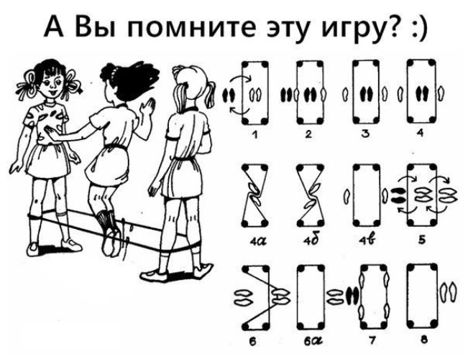
Игра Классики
Как играть. Требуются мелки, асфальтовая площадка и камушек (или шайба). Рисуешь мелком клеточки с цифрами в определенной последовательности, и можно прыгать хоть в одиночку. Главное — попасть камнем в клетку, допрыгать до нее на одной или двух ногах и вернуться обратно тем же путем. Самым удачливым игроком считается тот, кому удается пройти весь путь от единички до десятки. Количество игроков в «классики» может быть любое.
Что развивает: ловкость, меткость, умение концентрироваться и знание цифр, если игроки совсем малыши.
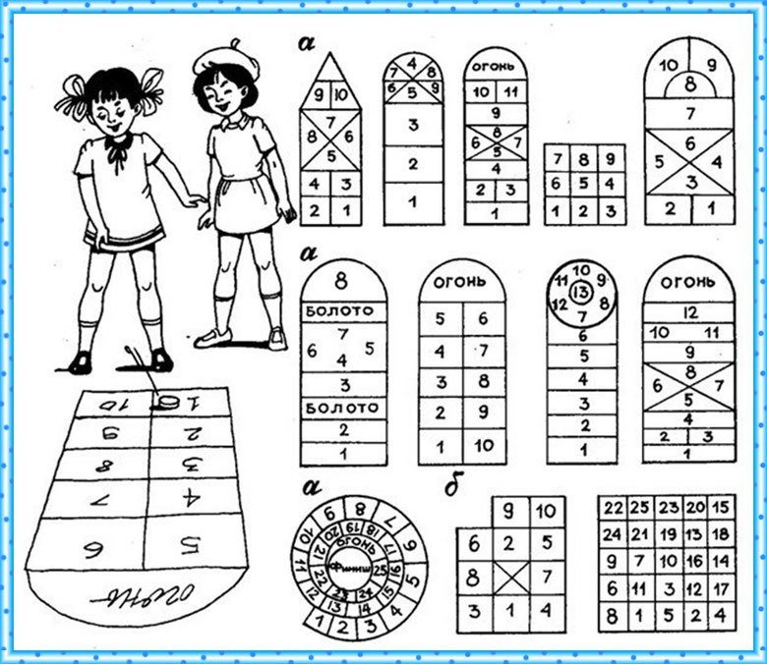
Игра Вышибалы
Как играть. «Вышибалы» — два игрока — встают с двух сторон площадки. Остальные игроки находятся в центре. Задача «вышибал» — бросая мяч друг другу, попасть в любого из «центральных» игроков. Задача игроков – увернуться от летящего мяча.
Тот, в кого попали, выходит из игры. Другие участники могут «спасти» выбывшего игрока, поймав мяч в воздухе (главное условие — не от земли, иначе тоже вылетаешь). Когда в команде «центральных» игроков остается один участник, он должен увернуться от мяча столько раз, сколько ему лет. Если ему удается это сделать, все выбывшие возвращаются на прежние места.
Что развивает: умение уворачиваться от быстро летящих предметов, думать о ближнем и терпеть боль.
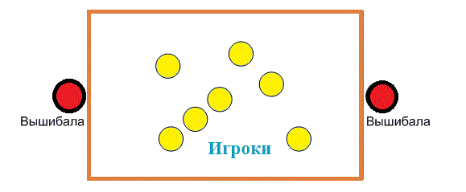
Игра Салки / Догонялки
Как играть. Считалкой (куда без нее?) выбирается водящий. Игроки становятся в круг и по команде «Я – салка!» разбегаются, кто куда. (Часто оговаривалась площадка – «За забор не выбегать», «Дальше качели не бегать».)
Задача водящего: догнать одного из игроков и дотронуться до него рукой. До кого дотронутся, тот сам становится «салкой», а водящий превращается в обычного игрока.
Есть вариация обычных салок, когда водящий, догнав одного игрока, не становится сам игроком, а продолжает догонять других ребят вместе с первым «засаленным». Затем они вместе ловят второго, третьего и т.д., пока не переловят всех.
Вариации салок:
Салки с «домиком» – то же самое, только выбирается зона (песочница, круг на асфальте и прочее), куда игроки могут забежать и передохнуть, там «салить» нельзя, но и сидеть долго в «домике» тоже.
«Выше ноги» – чтобы избежать «засаливания», нужно запрыгнуть на что-нибудь и задрать ноги вверх («Выше ноги от земли» / «Салки-ножки на весу»), правда, по правилам задирать ноги тоже долго нельзя.
«Чай-чай, выручай!» – в этой версии салок, «засаленный» может остановиться, крикнуть эту волшебную фразу и ему на выручку прибегут друзья, но водящий на чеку, и есть вероятность, что к одной «жертве» добавятся вторая и третья.

